Мы не раз слышали о планах Apple отказаться от процессоров Intel в пользу собственных чипов в компьютерах Mac. По мнению авторитетного аналитика Минг-Чи Куо переход с архитектуры x86 на ARM должен состояться в 2020-2021 году. Предполагается, что первыми устройствами которые получат фирменные процессоры, станут MacBook и MacBook Pro, а затем на чипы собственного производства переедут все остальные компьютеры Apple. Какие есть недостатки у этого решения?
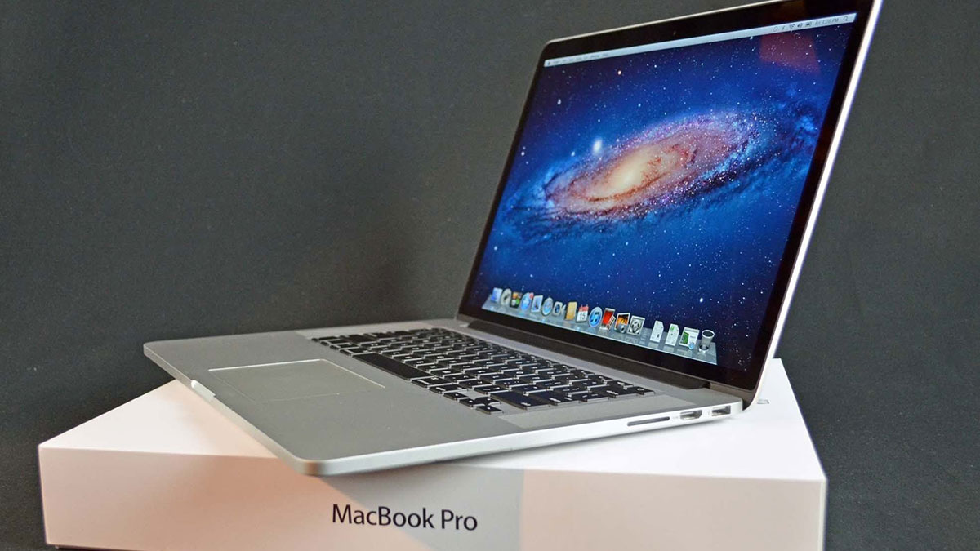

В настоящее время Apple предлагает потребителям свои компьютеры Mac с возможностью конфигурации. Можно настроить процессор, объем оперативной памяти, размер внутреннего накопителя под свои нужны и под свой кошелек. Но многие эксперты уверены — с переходом на новую архитектуру ARM мы практически гарантированно лишимся этого. Это может обусловлено несколькими причинами:
- Вспомним, как устроена линейка iOS-устройств. Apple никогда не предлагала разные варианты процессоров для определённых моделей смартфонов и планшетов. iPad Pro (2018) всегда оснащается Apple A12X, а новые iPhone — процессором Apple A12. Единственное что можно настроить — это объем внутреннего хранилища. И, судя по всему, именно такое будущее ждет компьютеры Mac.
- В конце октября был показан обновленный MacBook Air, и впервые предлагается лишь в одной конфигурации с процессором Intel Core i5. По всей вероятности, это первый «звоночек».
- Подобное решение, несомненно, позволить сократить затраты при проектировании и производстве, а также сократить фрагментированность. В теории такой подход также позволит лучше контролировать процесс разработки и интеграции с программным обеспечением.
То есть, всё будет работать по простому принципу — вы выбираете необходимую модель компьютера Mac, а Apple подберет за вас чип, который в зависимости от линейки, будет покрывать те или иные задачи.
Как вы считаете, возможен ли подобный сценарий развития событий? Дайте знать в комментариях.

